Woche vom 01.01.-05.01.24(KW1)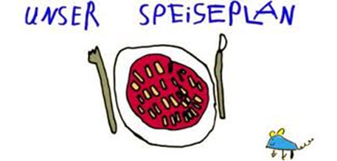

Woche vom 01.01.-05.01.24(KW1)

Montag:

geschlossen – Feiertag -

Dienstag:

Fischstäbchen, Püree, Möhren

Mittwoch:

Pizza

Donnerstag:

Hähnchen, Pommes, Mais

Freitag:

Arme Ritter

Frühstück und Mittagessen je 3,00 Euro

